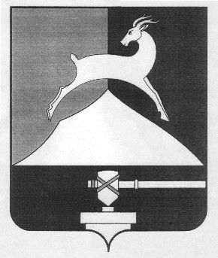
Администрация Усть-Катавского городского округа

Челябинской области

ПОСТАНОВЛЕНИЕ
От 27.12.2017г. № 1745

О создании межведомственной рабочей группы по внедрению в деятельность организаций, осуществляющих образовательную деятельность, механизмов предоставления услуг в электронном виде

В соответствии с распоряжением Правительства Челябинской области от 30.12.2015г. № 774-рп «Об утверждении плана мероприятий («дорожной карты») Челябинской области по созданию регионального сегмента единой федеральной межведомственной системы учёта контингента обучающихся по основным образовательным программам и дополнительным общеобразовательным программам», распоряжением Губернатора Челябинской области от 19.02.2016 г. № 136-р «О создании рабочей группы»,
администрация Усть-Катавского городского округа ПОСТАНОВЛЯЕТ
1. Утвердить состав межведомственной рабочей группы по внедрению в деятельность организаций, осуществляющих образовательную деятельность, механизмов предоставления услуг в электронном виде (прилагается).
2. Общему отделу администрации Усть-Катавского городского округа
(О.Л.Толоконниковой) разместить данное постановление на официальном сайте Усть-Катавского городского округа и опубликовать в газете «Усть-Катавская неделя».
3. Настоящее постановление вступает в силу со дня его официального опубликования.
4. Контроль за исполнением данного постановления возложить на первого заместителя главы Усть–Катавского городского округа по вопросам социально-культурной политики, охраны здоровья населения С.Н.Пульдяева.

Глава Усть-Катавского городского округа С.Д. Семков
УТВЕРЖДЕН постановлением администрации Усть-Катавского городского округа
от 27.12.2017 г. № 1745

Состав межведомственной рабочей группы
по внедрению в деятельность организаций, осуществляющих образовательную деятельность, механизмов предоставления услуг в электронном виде

Пульдяев С.Н. | - первый заместитель главы Усть–Катавского городского округа по вопросам социально-культурной политики, охраны здоровья населения  председатель комиссии
Иванова Е.В.  Члены комиссии: | - начальник Управления образования администрации Усть-Катавского городского округа  заместитель председателя комиссии
Баранова Л.А. | - руководитель муниципального автономного учреждения «Многофункциональный центр предоставления государственных и муниципальных услуг Усть-Катавского городского округа»
Бухмастова Е.А. | - начальник Управления культуры администрации Усть-Катавского городского округа
Десятков М.П. | - председатель Комитета по физической культуре и спорту администрации Усть-Катавского городского округа
Никулина О.А. | - начальник Управления социальной защиты населения администрации Усть-Катавского городского округа
Мингалёв А.А. | - начальник Федерального государственного бюджетного учреждения здравоохранения "Медико-санитарная часть № 162 Федерального медико-биологического агентства"
Мирошников С.В. | - начальник отдела информационных технологий администрации Усть-Катавского городского округа
Попова Е. А. | - начальник Отдела ЗАГС администрации Усть-Катавского городского округа

